LECCIÓN 8 – LA COMIDA

Nombre: ___________________________________________________ Fecha: _________________

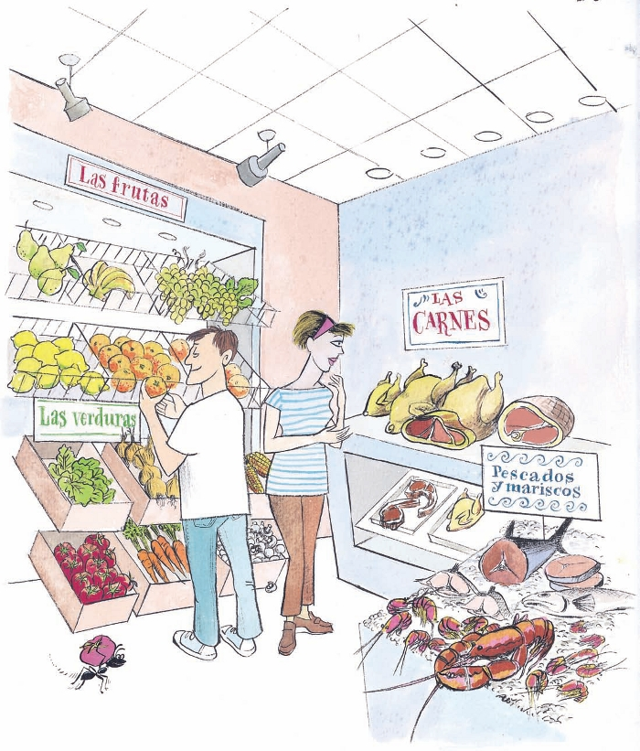
ESCUCHAR: Indica si las oraciones que vas a escuchar son ciertas o falsas según el dibujo.
1. 6.
2. 7.
3. 8.
4. 9.
5. 10.

SELECCIONAR: Paulino y Pilar van a cenar a un restaurante. Escucha la conversación y selecciona la respuesta que mejor completa la oración.
1. Paulino le pide el ____________ (menú / plato) al camarero.
2. El plato del día es (atún / salmón) ____________.
3. Pilar ordena _____________ (leche / agua mineral) para beber.
4. Paulino quiere un refresco de _________ (naranja / limón).
5. Paulino hoy prefiere __________ (el salmón / la chuleta).
6. Dicen que la carne de ese restaurante es muy _________ (sabrosa / mala).
7. Pilar come salmón con ____________ (zanahorias / champiñones).

IDENTIFICAR: Identifica la palabra que no está relacionada con cada grupo.
1. champiñón cebolla plátano zanahoria
2. camarones ajo atún salmón
3. aceite leche refresco agua mineral
4. jamón chuleta de cerdo vinagre carne de res
5. cerveza lechuga chícharos frijoles
6. carne pescado mariscos camarero
7. pollo naranja limón melocotón
8. maíz queso tomate champiñones

COMPLETAR: Completa las oraciones con las palabras más lógicas.
1. ¡Me gusta mucho este plato! Sabe __________
a. mal b. delicioso c. antipático
2. Camarero, ¿puedo ver el ______, por favor?
a. aceite b. maíz c. menú
3. Carlos y yo bebemos siempre agua _______.
a. mineral b. cómoda c. principal
4. Margarita es vegetariana. Ella come ________.
a. frijoles b. chuletas c. jamón
5. El plato del día es _______.
a. ajo b. mayonesa c. pollo asado
6. Mi hermana le da _______ a su niña.
a. ajo b. vinagre c. yogur

